Практическая работа «Статистические функции»
Выполнив задания этой темы, вы научитесь:
- Технологии создания табличного документа;
- Присваивать тип к используемым данным;
- Созданию формулы и правилам изменения ссылок в них;
- Использовать встроенные статистических функции Excel для расчетов.

Задание 1. Рассчитать количество прожитых дней.
Технология работы:
- Запустить приложение Excel.
- В ячейку A1 ввести дату своего рождения (число, месяц, год – 20.12.81).
- Просмотреть различные форматы представления даты (Формат – Формат ячейки – Число – Числовые форматы - Дата). Перевести дату в тип ЧЧ.ММ.ГГГГ. Пример, 14.03.2001
- В ячейку A2 ввести сегодняшнюю дату.
- В ячейке A3 вычислить количество прожитых дней по формуле =A2-A1. Результат может оказаться представленным в виде даты, тогда его следует перевести в числовой тип. (Формат – Формат ячейки – Число – Числовые форматы – Числовой – число знаков после запятой – 0).
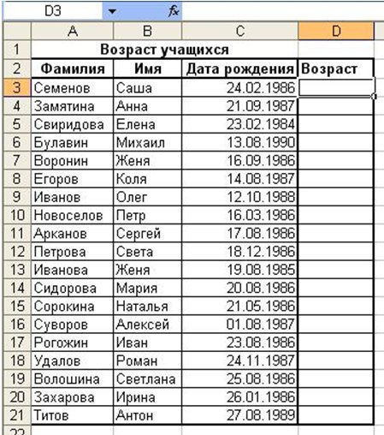
Задание 2. Возраст учащихся. По заданному списку учащихся и даты их рождения. Определить, кто родился раньше (позже), определить кто самый старший (младший).
Технология работы:
- Заполните лист рабочей книги так, как показано на рисунке.
- Рассчитаем возраст учащихся. Чтобы рассчитать возраст необходимо с помощью функции СЕГОДНЯ выделить сегодняшнюю текущую дату из нее вычитается дата рождения учащегося, далее из получившейся даты с помощью функции ГОД выделяется из даты лишь год. Из полученного числа вычтем 1900 – века и получим возраст учащегося. В ячейку D3 записать формулу =ГОД(СЕГОДНЯ()-С3)-1900. Результат может оказаться представленным в виде даты, тогда его следует перевести в числовой тип. (Формат – Формат ячейки – Число – Числовые форматы – Числовой – число знаков после запятой – 0).
- Определим самый ранний день рождения. В ячейку C22 записать формулу =МИН(C3:C21);
- Определим самого младшего учащегося. В ячейку D22 записать формулу =МИН(D3:D21);
- Определим самый поздний день рождения. В ячейку C23 записать формулу =МАКС(C3:C21);
- Определим самого старшего учащегося. В ячейку D23 записать формулу =МАКС(D3:D21).
Самостоятельная работа:
Задача. Произведите необходимые расчеты роста учеников в разных единицах измерения. Фамилии учеников можно взять из предыдущего задания. Рост в сантиметрах введите сами, рост в дюймах, аршинах, вершках и футах вычислите.
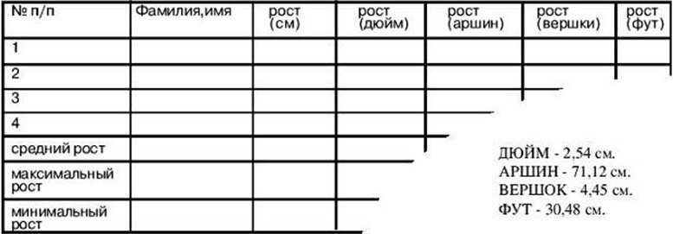

Задание 3. С использованием электронной таблицы произвести обработку данных с помощью статистических функций. Даны сведения об учащихся класса, включающие средний балл за четверть, возраст (год рождения) и пол. Определить средний балл мальчиков, долю отличниц среди девочек и разницу среднего балла учащихся разного возраста.
Решение:
Заполним таблицу исходными данными и проведем необходимые расчеты.
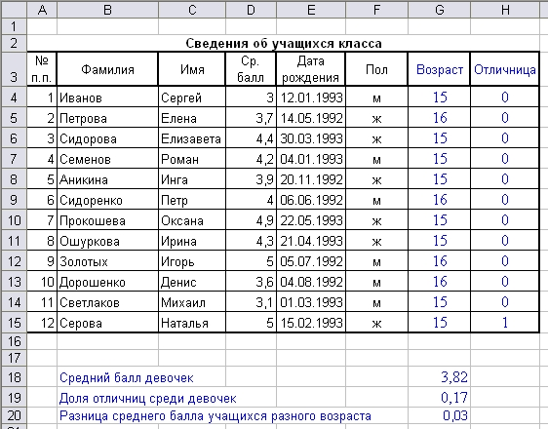
В таблице используются дополнительные колонки, которые необходимы для ответа на вопросы, поставленные в задаче (текст в них записан синим цветом), — возраст ученика и является ли учащийся отличником и девочкой одновременно.
Для расчета возраста использована следующая формула (на примере ячейки G4):
=ЦЕЛОЕ((СЕГОДНЯ()-E4)/365,25)
Прокомментируем ее. Из сегодняшней даты вычитается дата рождения ученика. Таким образом, получаем полное число дней, прошедших с рождения ученика. Разделив это количество на 365,25 (реальное количество дней в году, 0,25 дня для обычного года компенсируется високосным годом), получаем полное количество лет ученика; наконец, выделив целую часть, — возраст ученика.
Является ли девочка отличницей, определяется формулой (на примере ячейки H4):
=ЕСЛИ(И(D4=5;F4="ж");1;0)
Приступим к основным расчетам.
Прежде всего требуется определить средний балл мальчиков. Согласно определению, необходимо разделить суммарный балл мальчиков на их количество. Для этих целей можно воспользоваться соответствующими функциями табличного процессора.
=СУММЕСЛИ(F4:F15;"м";D4:D15)/СЧЁТЕСЛИ(F4:F15;"м")
Функция СУММЕСЛИ позволяет просуммировать значения только в тех ячейках диапазона, которые отвечают заданному критерию (в нашем случае ребенок является мальчиком). Функция СЧЁТЕСЛИ подсчитывает количество значений, удовлетворяющих заданному критерию. Таким образом и получаем требуемое.
Для подсчета доли отличниц среди всех девочек отнесем количество девочек-отличниц к общему количеству девочек (здесь и воспользуемся набором значений из одной из вспомогательных колонок):
=СУММ(H4:H15)/СЧЁТЕСЛИ(F4:F15;"ж")
Наконец, определим отличие средних баллов разновозрастных детей (воспользуемся в расчетах вспомогательной колонкой Возраст):
=ABS(СУММЕСЛИ(G4:G15;15;D4:D15)/СЧЁТЕСЛИ(G4:G15;15)-
СУММЕСЛИ(G4:G15;16;D4:D15)/СЧЁТЕСЛИ(G4:G15;16))
Обратите внимание на то, что формат данных в ячейках G18:G20 – числовой, два знака после запятой. Таким образом, задача полностью решена. На рисунке представлены результаты решения для заданного набора данных.

